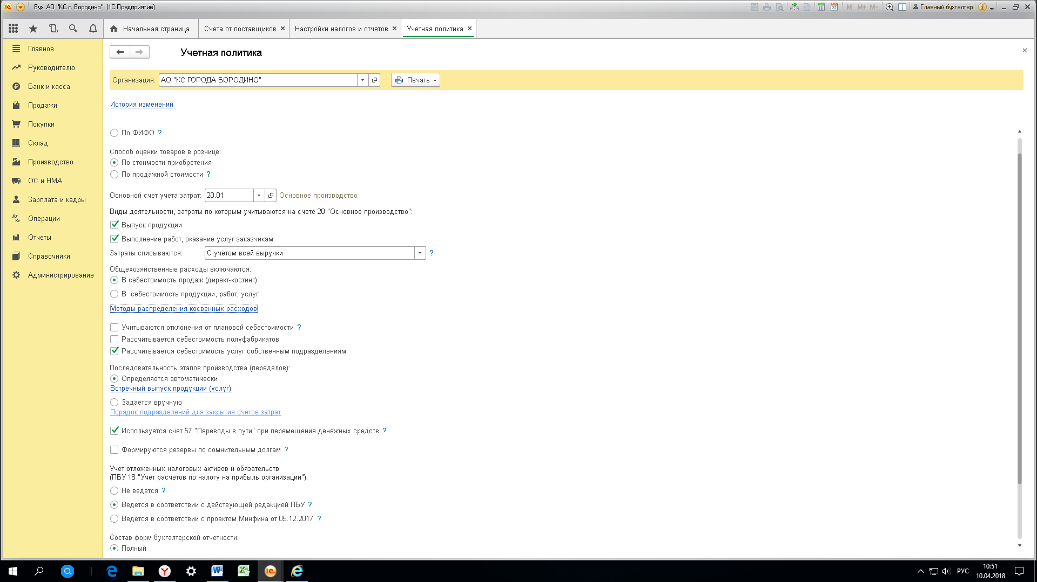
Скрин УП.

Список методы распределение общепроизводственных затрат
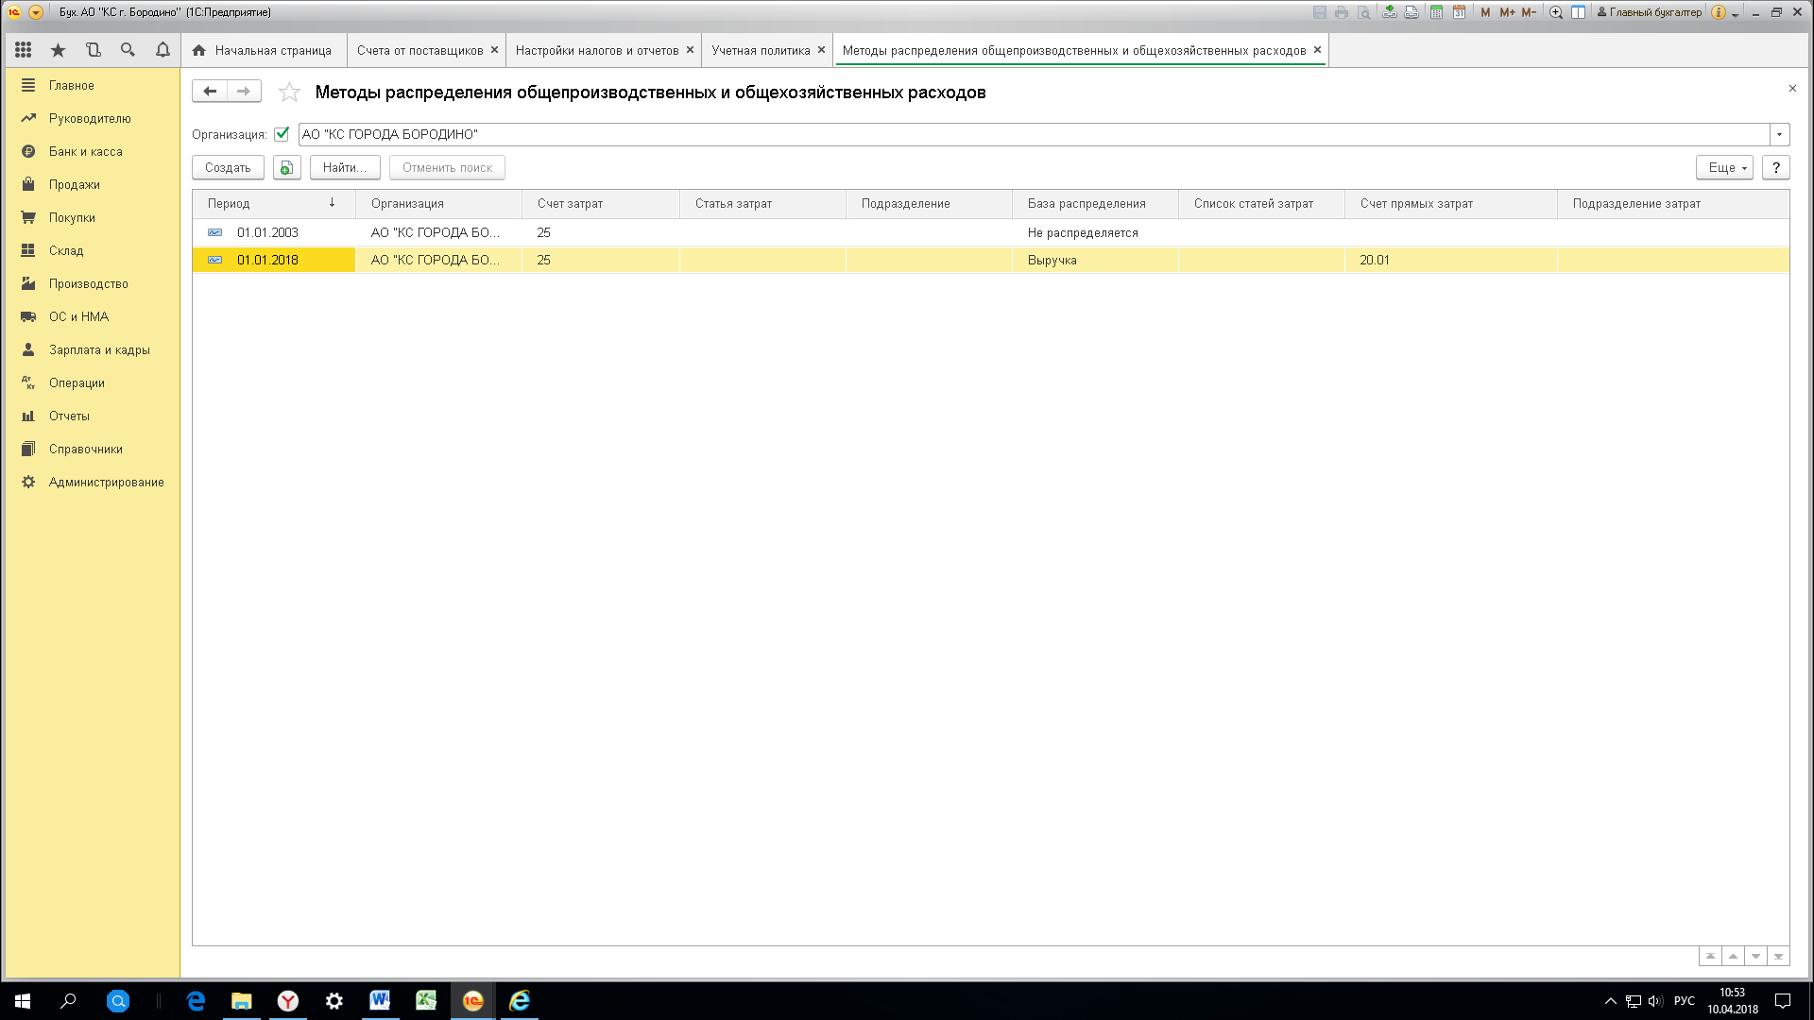

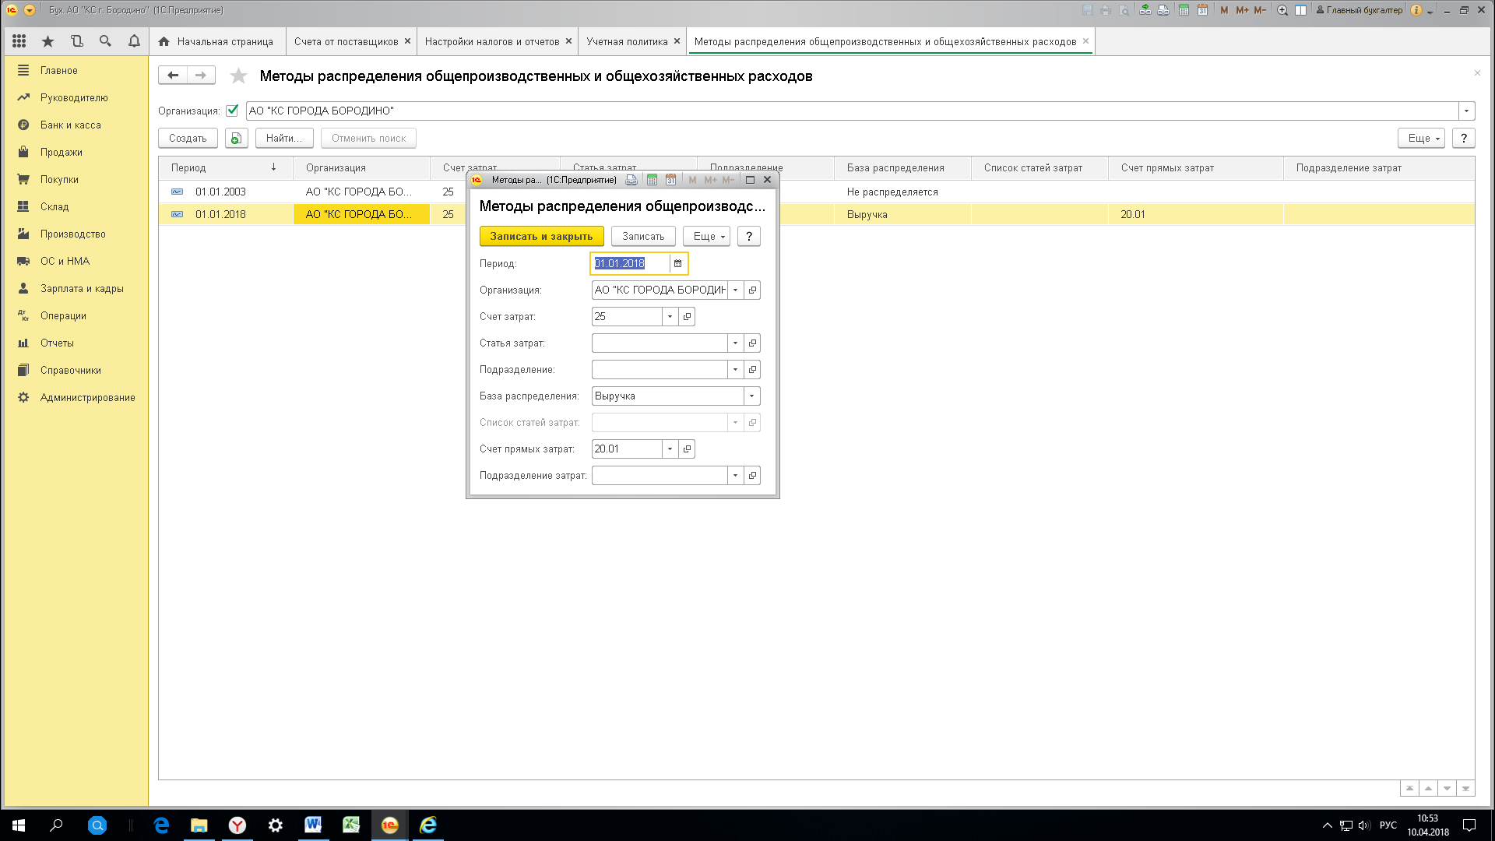
При данном методе счет закрывается пропорционально выручки, но в тоже подразделение, которое по счету 25, а не в подразделения ОП.
Поэтому ,я в ручную распределила затраты.
Как правильно установить метод распределения затрат, чтобы сч. 25 распределялся на сч. 20 пропорционально отдельных статьей прямых затрат (материальных).

